
Из серии «Профилактика
асоциального поведения
несовершеннолетних»

«Чтобы не было беды…»
(советы педагогам и родителям
по воспитанию несовершеннолетних)

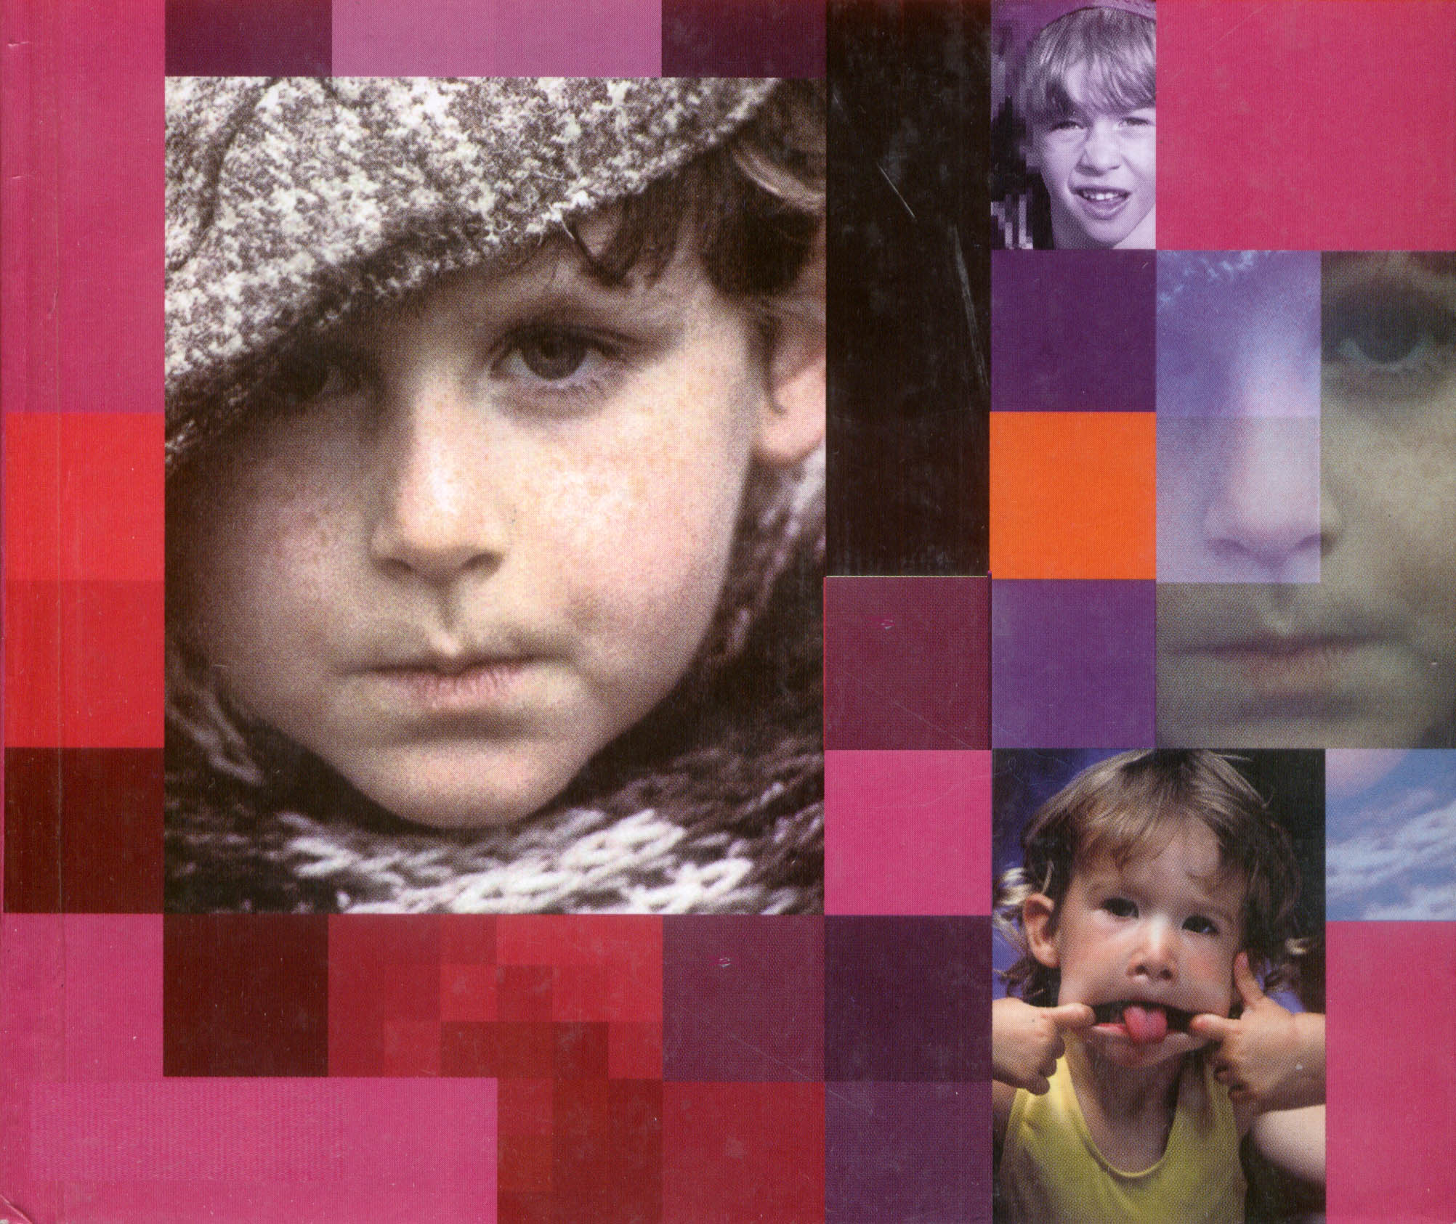

Возможные причины асоциального поведения
несовершеннолетних

1 группа – причины, связанные с психическими и психофизиологическими расстройствами;
2 группа – причины, социального и психологического характера;
3 группа - причины, связанные с возрастными кризисами.

1 группа – причины, связанные с психическими
и психофизиологическими расстройствами
Симптомы:
- адекватность поведения ребенка нормативам, соответствующим его возрасту и половой принадлежности. (Например, тревога при разлуке с близкими характерна для младенческого возраста, но весьма редка и поэтому ненормальна для подростков);
- длительность сохранения расстройства. Кратковременные страхи, припадки, нежелание что-то делать могут испытывать большое количество детей. Но если эти и другие расстройства сохраняются длительное время, это уже отклонение от норы;
- то же относится к колебаниям в поведении и эмоциональном состоянии детей;
- появление изменений в поведении ребенка по сравнению с его обычным поведением, особенно если их трудно объяснить только с точки зрения нормального развития и созревания;
- появление тяжелых и часто повторяющихся симптомов. (Например, родители считают, что у ребенка появились ночные кошмары. Не следует обращать особого внимания, если они говорят об этом со слов ребенка. Другое дело, если он просыпается ночью в слезах и это повторяется часто);
- как правило, не стоит обращать особое внимание на один, существующий изолированно, симптом. Иное дело, если целый ряд симптомов существует одновременно, особенно если они одновременно касаются разных сторон психической жизни (М. Раттер).

2 группа – причины, социального и психологического характера:
- дефекты правового и нравственного сознания;
- содержание потребностей личности;
- особенности характера;
- особенности эмоционально-волевой сферы;
- незавершенность процесса формирования личности;
- отрицательное влияние семьи и ближайшего окружения;
- зависимость подростка от требований, норм и ценностей группы, к которой он принадлежит;
- отклоняющее поведение – средство самоутверждения подростков, протест против действительности или требований взрослых и др.

3 группа - причины, связанные с возрастными кризисами

Типичные профили родительского отношения,
влияющие на социальную адаптированность ребенка

Группа семей | Подгруппа | Характеристика профиля родительского отношения
Благоприятные | Понимающие | Хорошо знают своего ребенка, реально оценивают его и его поступки, адекватно и гибко реагируют на различные ситуации, способны встать на позицию ребенка, принять его точку зрения, диалогичны, понимают и принимают ребенка, каков он есть. Сензитивны, часто говорят о ребенке, переживают вместе с ним, способны защищать его в любых ситуациях.
Благоприятные | Покровительствующие | Хорошо знают своего ребенка, реально оценивают его и его поступки, адекватно реагируют на них. Однако в общении с ребенком занимают позицию старшего, не принимают диалог, считают свою точку зрения единственно правильной.
Благоприятные | Безразличные | Мало знают своего ребенка и не стремятся узнать больше, чаще заботятся о внешних результатах и фактах, нежели о причинах и переживаниях. Эмоциональное отношение к ребенку у них выражено слабо, часто такие родители заняты решением своих проблем. Однако их дети хорошо одеты, ухожены и научены поведению, требуемому в обществе.
Неблагоприятные | Подавляющие | Отличаются наибольшей степенью эмоционального отвержения ребенка, большим количеством запретов, приказов. Родители уверены, что хорошо знают ребенка, но обычно не могут предсказать его поведение в различных ситуациях. Отношения отличаются напряженностью и носят синусоидальный характер.
Неблагоприятные | Тревожные | Родители этой группы отличаются повышенной тревожностью, неуверенностью, в реальности они неплохо знают своих детей, сензитивны по отношению к ним, но не уверены в правильности своего поведения и поэтому порой жестоки к ребенку. Отношения характеризуются неустойчивостью, амбивалентностью.
Неблагоприятные | Отстраненные | Родительская позиция крайне ригидна (безразлична), полное отсутствие диалогичности в отношениях с ребенком, повышенные ожидания и требования на фоне значительной ориентации на ребенка и большой привязанности к нему.
Неблагоприятные | Отвергающие | Родители этой группы отстранены от ребенка, не желают вникать в его проблемы, уделять ему внимание, замечать изменения. Эмоциональное отношение выражено не ярко, преобладает элемент отвержения. Сфера чувств и переживаний ребенка закрыта для них, они плохо знают своих детей, при этом их представления о ребенке достаточно адекватны.

Рекомендации по устранению ошибок
семейного воспитания

Признаки гармоничной семьи
Гармоничные семьи - это гибкие "экосистемы", которые адекватно реагируют на изменения внешних условий. В них имеют место ясные
границы между всеми членами, возможно притяжение между родителями, супружеская и детская подсистемы имеют четкие границы.
Родители не могут защищать и руководить без контроля. Отдельные признаки гармоничной семьи перечислены ниже:
1. Все члены общаются между собой, умеют слушать друг друга. В спорах учитывается мнение каждого члена семьи.
2. В гармоничной семье разделяется ответственность и обязанности между всеми ее членами.
3. Члены гармоничной семьи поддерживают друг друга, умеют распределить и выполнять обязанности другого члена в случае изменения
ситуации (командировка, болезнь).
4. В гармоничной семье каждый ее член верит в себя, имеет адекватную самооценку, доверяет другим.
5. В гармоничной семье учат уважать других людей, их различия во вкусах; уважают вкусы, выбор друзей, времяпровождение подростка.
6. В гармоничной семье ее члены обладают общей системой ценностей, знают свои права.
7. В гармоничной семье существуют семейные традиции, дети знают своих предков, свои корни.
8. В гармоничной семье коалиции между ее членами динамичны и изменчивы.
9. В гармоничной семье ценится чувство юмора, воспитывается позитивное отношение к жизни.
10. В гармоничной семье уделяется внимание духовной жизни.
11. В гармоничной семье уделяется время развлечениям.
12. В гармоничной семье поощряется совместный прием пищи.
13. В гармоничной семье поощряется альтруизм (сделать что-либо безвозмездно для другого человека, школы).
14. В гармоничной семье ее члены создают условия для своего личностного роста.
15. В гармоничной семье ее члены не стесняются обращаться за помощью и поддержкой к специалистам в случае кризиса или появления проблем.

Факторы, способствующие возникновению асоциального поведения подростков:
1. Искажения эмоциональных связей и интеракций между родителями.
2. Блокировка потребностей в безопасности, самоутверждении, принадлежности, временной перспективе.
3. Отсутствие или искажение родительской модели поведения, с которой ребенок (сознательно или бессознательно) идентифицируется.
4. Наличие дисфункциональных стилей совладания со стрессом (например, неадекватная агрессия или уход в болезнь).
5. Отсутствие необходимых социальных навыков (прием пищи, выражение положительных эмоций, ведение разговора).
6. Отсутствие или избыток дисциплинарных техник.
7. 0тсутствие или нарушение семейной коммуникации (внутри семьи и внешним миром): взаимные нападки, критика, отвержение,
клевета, неумение выслушивать друг друга, эмоциональное и физическое пренебрежение друг другом.

Признаки дисгармоничной семьи

Дисгармоничные семьи - ригидные семейные системы, которые пытаются сохранить привычные стереотипы взаимодействия
между элементами своих подсистем и другими системами вне зависимости от изменения внешних условий. В результате этого блокируются актуальные потребности самого "слабого" члена семьи (чаще - ребенка), и у него возникает какое-либо заболевание (нервно-психическое расстройство). Он становится "носителем симптома", который позволяет удерживать старые сложившиеся взаимоотношения между членами семьи.
Дисгармоничные семьи. в которых есть "носитель дезадаптивного поведения" могут проявляться несколькими способами:
1. Они игнорируют проблему на системном уровне. отказываются разделять ответственность за симптом.
2. Закрытые внешние границы дисгармоничных семей ограничивают взаимодействие членов семьи с другими системами, не позволяют
получить ресурс извне для решения проблем,!! тем самым блокируют рост и развитие самой семейной системы. Диффузные границы
между подсистемами стимулируют процесс "хронической беспомощности" у всех членов семьи.
3. Блокирование негативных интеракции между членами семьи в дисгармоничных семьях создает ситуацию перенапряжения, носитель
симптома непроизвольно "оттягивает" энергию на себя.
4. Нарушения поведения - верный маркер семенной дисфункции.
5. Девиантное поведение помогает сохранять семейный гомеостаз ("позитивная трактовка симптома"), иногда служит способом примирить
разводящихся родителей.
6. Подросток с нарушением поведения подкрепляет родительскую потребность в контроле.
7. Нередко кризис, создаваемый подростком - единственный способ испытать эмоции в семье.
Приводим наиболее типичные проблемы родителей данной когорты подростков, выявляемые во время интервью:
- стремление выполнять большинство задач за подростков с детства и требование самостоятельности в подростковом возрасте;
- страх передачи ответственности подростку, желание контролировать каждый его шаг, слияние границ между "Я-Другой";
- требование уважения к себе и отказ в этом подростку: неумение играть, отсутствие эмоциональности, запрет на выражение ряда положительных и отрицательных эмоций;
. собственный эталон "взрослого поведения", навязываемый подросткам;
- проекция на ребенка собственных не желаемых качеств, сравнение его развития со своим жизненным путем;
- страх неизвестного;
- незнание основных прав личности, способствующих уверенности в себе, подкрепление агрессивного или пассивного способа поведения у подростка;
- стереотипное общение с подростком по типу "родитель-ребенок" с частыми фразеологизмами типа "должен", "почему", вызывающими протестные реакции подростков;
- стремление реализовать на подростке собственные недостигнутые цели;
- отсутствие системы правил в семье, приводящие к полной дезориентировке в выборе жизненного пути;
- создание чувства вины за принесенные жертвы подростку.

Типичные Ошибки воспитания в семье
Большинство родителей хотят воспитывать ребенка правильно, но при этом они иногда допускают ошибки, которые пагубно
отражаются на психике и характере детей. Вот некоторые из самых распространенных ошибок воспитания:
- Отождествление ребенка с собой. Родители часто смотрят на детей как на миниатюрные варианты самих себя. Они забывают, что дети рождаются с собственным индивидуальным темпераментом и характером. Многие родители ошибочно предполагают, что лишь от того, что дети живут с ними в одном доме и являются их "плотью от плоти", они полностью унаследовали их способности, разделяют их интересы и чувства. Такая точка зрения может помешать детям в развитии их собственной индивидуальности, личных способностей и талантов.
- Предложение излишней помощи. Родители часто спешат на помощь детям, даже если их о ней не просят. Это может подорвать уверенность ребенка в своих силах, а также мешает ему учиться искать выход из трудного положения. Отойдите в сторонку и дайте ребенку спокойно помучиться самому. Дети очень гордятся собственными маленькими достижениями.
- Обсуждение детей в их присутствии. Мамы и папы обожают обмениваться впечатлениями о своих малышах, часто в их присутствии. Они ошибочно полагают, что дети их не понимают или им разговоры взрослых не интересны. Такое обсуждение в присутствии детей может повредить их самооценке или, наоборот, сделать их зазнайками.
- Защита детей от неприятностей. Большинство родителей хотят, чтобы их дети были счастливы. Они вечно спешат на выручку, "подкладывая руки", чтобы смягчить любое "падение" на дороге к зрелости. В результате дети вырастают инфантильными, так и не научившись самостоятельно находить выход из затруднительных ситуаций, решать проблемы или управлять отрицательными эмоциями, такими, как гнев или грусть. Позвольте своему ребенку пережить жизненные трудности, встречающиеся на его пути, и просто будьте рядом, когда ему понадобится сочувствие или совет.
- Привычка торопить детей. Мы торопим детей: собираться в школу, на тренировку, на музыку, в библиотеку и в зоопарк. Мы даже торопим их вечером, ложиться спать, потому что у нас еще много дел или нам необходимо самим отдохнуть и побыть несколько минут в тишине. Такая спешка может облегчать существование родителей, но она не позволяет детям понаблюдать, поразмыслить, помечтать или позаниматься своим хобби - занятием, необходимым для развития творческих способностей и индивидуальности. Постоянная спешка вызывает у детей стресс, потому что они могут и не понимать, зачем их все время торопят.
- Перехваливание. Детям нужно одобрение родителей. Но чрезмерное захваливание может дать им неверные представления о своих возможностях и помешать развитию реалистичной самооценки. Если вы хотите отметить достижения ребенка, попробуйте делать нейтральные замечания, например: "Я вижу, ты использовала много синей краски в своей картине".
- Немедленное удовлетворение потребностей. Младенцы, которых берут на руки, пеленают и кормят, как только они заплачут, учатся доверять окружающим и чувствуют себя хозяевами своей судьбы. Позже они приучаются ждать того, что им нужно. Продолжая потакать детям, когда это уже совершенно не обязательно, родители таким образом лишают своих детей возможности научиться терпению, упорству и самодостаточности. Ни в коем случае не игнорируйте просьбы своих детей, но и не бойтесь иногда заставить их подождать.
- Непредоставление возможности ответить на вопрос. Иногда родители "засыпают" ребенка вопросами, но не всегда ждут ответа. Вместо этого они или предлагают собственные ответы ("Синее платье было бы очень удачно"), или тут же задают следующий вопрос ("У
вас сегодня была физкультура?"). Дети очень огорчаются, когда им не дают возможности ответить. Они воспринимают это как сигнал:
"Твои мнения, желания и чувства абсолютно неважны".
- Назначение встреч с другими детьми без согласования. Иногда вы договариваетесь, что ваши дети придут играть
со своими сверстниками, не спрашивая их согласия. Распоряжаться светской жизнью своего ребенка без его участия
несправедливо и нетактично.
- Борьба со скукой любыми путями. Исследования показывают, что скука может помочь детям развить творческую "жилку" и
внутренние ресурсы. Тем не менее, многие родители не позволяют детям заскучать.
Они постоянно занимают их новыми игрушками, книжками и запланированными мероприятиями. Это, конечно,
развивает мышление, но и приучает ребенка к внешним стимулам для развлечения вместо того, чтобы научить их не скучать
наедине с собой. Вдобавок это не позволяет детям научиться самим справляться со скукой, которая во взрослой жизни порой
бывает неизбежной.
- Вмешательство в ссоры детей. Дети, как известно, время от времени ссорятся с братьями и сестрами или друзьями. В таких случаях большинство родителей вмешиваются, пытаясь предотвратить физические и психические травмы. Это лишает детей возможности попрактиковаться в житейской мудрости, самостоятельно разрешить конфликт и справиться с гневом. Если речь не идет о крайностях, как правило, лучше позволить им разобраться самим.
- Создание нереалистичных ожиданий. Чтобы привить ребенку хорошие привычки, нередко родители вдалбливают ему в голову аксиомы, не поясняя, что они не всегда верны. Это приводит к разочарованиям и понижает родительский авторитет. К примеру, мать говорит сыну: "Если ты будешь усердно трудиться, то добьешься всего, чего захочешь". Ребенок принимает это утверждение на веру и не понимает, почему он, сидя часами за уроками, не круглый отличник. Прививать ребенку моральные и этические ценности можно и нужно, но не забывайте объяснять ему, что на каждое правило есть свои исключения.
- Навязывание ребенку своих недостигнутых жизненных целей. Родители часто пытаются реализовать собственные надежды и несбывшиеся мечты через своих детей. Их поведение вынуждает детей в дальнейшем жить ради родителей, а не для самих себя. Взрослые как бы говорят детям: "Мы тебя любим не за то, кто ты есть, а за то, что ты делаешь".
- Слишком пристальное внимание к внешним факторам. Многие родители очень озабочены тем, какое впечатление производят их дети
на окружающих. Часто это происходит потому, что родители считают ребенка отражением их самих. Поменьше беспокойтесь о внешних факторах и больше уделяйте внимания внутренней жизни ребенка.

Чаще спрашивайте детей об их мнении и чувствах и не
раздражайтесь, если они ответят на ваши вопросы с полным ртом!

Памятка для воспитателей и родителей
«Шесть шагов беспроигрышного метода решения конфликтов»
(Т. Гордон)

Может применяться в качестве основы содержания мероприятий по освоению взрослыми навыков конструктивной взаимопомощи.
Эти шаги связаны с ключевыми моментами, о которых родители и педагоги должны знать и применять, чтобы избежать излишних трудностей, хотя некоторые конфликтные ситуации могут разрешаться и без прохождения всех шести шагов.
Некоторые конфликты исчерпываются при первом же предложенном решении.

 |  |  | Шаги |  |  | Цели |  | Действия взрослого
 |  |  | Шаг 1 Распознавание и определение конфликта |  |  | Вовлечь ребенка в процесс решения проблемы |  | Четко и немногословно сообщить ребенку, что имеется проблема, которая нуждается в решении. Дать понять, что сотрудничество ребенка необходимо
 |  |  | Шаг 2 Выработка возможных альтернатив-  ных решений |  |  | Собрать как можно больше вариантов решения |  | Узнать решения детей (свои можно добавить позже), не оценивая и не принижая предложенные решения. Настаивать на выдвижении как можно большего числа альтернатив
 | Шаг З Оценка альтернативы ых решений |  |  | Активизировать ребенка на высказывания по поводу различных решений, сообщить свое мнение по каждому варианту |  |  | Предложить ребенку высказаться, какие из этих решений выглядят лучше, чем остальные. Сообщить свои чувства и интересы, сказать о наиболее оптимальном варианте и что не устраивает(или устраивает) ребенка в выборе
Шаг 4 Выбор наиболее  приемлемого решения |  | Принять окончательное решение |  |  | Узнать, что думает ребенок о каждом оставшемся решении. Добиться того, чтобы каждый  обязался выполнить свою часть договора. Если решение состоит из нескольких пунктов, желательно зафиксировать их на бумаге
Шаг 5 Выработка способов выполнения решения |  | Спланировать процесс претворения в жизнь принятого решения |  |  | Вынести на обсуждение вопросы типа: «Когда начнем?», «Кто будет следить за временем?», «Каковы будут критерии качества выполняемой работы?» и т. п.
Шаг 6 Контроль и оценка его результатов |  | Способствовать реализации решения. Выявить обстоятельства, требующие пересмотра принятого решения |  |  | Интересоваться у ребенка, по-прежнему ли он доволен принятым решением и его результатами. Сообщать о своих чувствах и мыслях (они могут изменяться) по поводу результатов решения. Пересмотр или корректировка решения, если это потребуется.

ПАМЯТКА РОДИТЕЛЮ ОТ РЕБЕНКА
Не балуйте меня, вы меня этим портите. Я очень хорошо знаю, что не обязательно предоставлять мне всё, что я запрашиваю.
Я просто испытываю вас.
Не бойтесь быть твердым со мной. Я предпочитаю именно такой подход. Это позволяет мне определить своё место.
Не полагайтесь на силу в отношениях со мной. Это приучит меня к тому, что считаться нужно только с силой.
Не давайте обещаний, которые вы не исполнить ; это ослабит мою веру в вас.
Не расстраивайтесь слишком сильно, когда я говорю « Я вас ненавижу». Я не имею это в виду. Я просто хочу, чтобы вы пожалели о том, что сделали мне.
Не заставляйте меня чувствовать себя младше, чем я есть на самом деле. Я отыграюсь на вас за это, став « плаксой » и «нытиком».
Не делайте для меня и за меня того, что я в состоянии сделать для себя сам. Я могу продолжать использовать вас в качестве
прислуги.
Не поправляйте меня в присутствии посторонних людей. Я обращу гораздо больше внимания на ваше замечание, если вы скажете мне всё спокойно с глазу на глаз.
Не пытайтесь обсуждать моё поведение в самый разгар конфликта. Мой слух притупляется в это время, и у меня остаётся мало желания сотрудничать с вами. Будет лучше, если мы поговорим об этом несколько позднее.
Не пытайтесь читать мне наставления и нотации. Вы будете удивлены, узнав, как великолепно я знаю, что такое хорошо и что такое плохо.
Не заставляйте меня чувствовать, что мои поступки - смертный грех. Я должен научиться делать ошибки, не ощущая при этом, что я ни на что не годен.
Не придирайтесь ко мне и не ворчите на меня. Если вы будете это делать, то я буду вынужден защищаться, притворяться глухим.
Не подвергайте слишком большому испытанию мою честность. Буду запуган, я легко превращусь в лжеца.
Не забывайте, что я люблю экспериментировать. Таким образом, я познаю мир, поэтому, пожалуйста, смиритесь с этим.
Не защищайте меня от последствий собственных ошибок. Я учусь на собственном опыте.
Не обращайте слишком много внимания на мои маленькие хвори. Я могу научиться получать удовольствие от плохого самочувствия, если это привлекает ко мне столько много внимания.
Не пытайтесь от меня отделаться, когда я задаю откровенные вопросы. Если вы не будете на них отвечать, вы увидите, что я вообще перестану задавать вам вопросы и буду искать информацию на стороне.
Никогда даже не намекайте, что вы совершенны и непогрешимы. Это дает мне ощущение тщетности попыток сравняться с вами.
Не беспокойтесь, что мы проводим вместе слишком мало времени. Значение имеет то, как мы его проводим.
Пусть мои страхи и опасения не вызывают у вас беспокойства. Иначе я буду бояться ещё больше. Покажите мне, что такое
мужество.
Не забывайте, что я не могу успешно развиваться без внимания и одобрения.
Относитесь ко мне так же, как вы относитесь к своим друзьям. Тогда я тоже стану вашим другом.
И, кроме того, я вас так сильно люблю, пожалуйста, ответьте мне тем же...

